**个人简历**

给我一个支点，我可以撬起整个地球。

Give me a place to stand on, and I can move the earth.

**基本信息** Basic information

姓 名：陆钰泽

民 族：汉

电 话：17614604859

邮 箱：2375759004@qq.com

住 址：黑龙江省绥滨县

出生年月：2001.04.30

身 高：163cm

政治面貌：共青团员

毕业院校：哈尔滨科学技术职业学院

学 历：专科

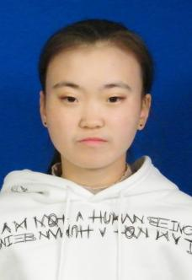

**掌握技能**

诗朗诵节目，英语口语比赛，小合唱，班级集体舞，大合唱

参加学校的英语演讲社团

**所获证书**

1. **幼儿教师资格证**
2. **普通话二甲**
3. **英语A级证书**
4. **英语口语比赛一等奖**
5. **中国美术学院社会美术水平考级1-3级**
6. **育婴师资格证**

**工作经历** Project experience

**2020.10-01 巧迪文幼儿园**

**负责小班幼儿日常学习生活的安全，严格执行安全制度，严防意外发生**

**负责幼儿园小班日常教学工作以及学前班礼仪课程**

**入园前后积极参加园内组织的各类教师培训课程，提高自身教学质量**

**与幼儿家长进行有效沟通，按照现实情况改变教学方式，提高教学质量**

**积极组织幼儿参加园内活动，培养他们的兴趣爱好，丰富他们的课余生活**

**自我评价** Self evaluation

个人介绍：大学期间尊敬师长，团结同学，乐于助人；学习认真刻苦，还积极的参加各种社会活动，抓住每一个机会锻炼自己，希望找一份与专业相关的工作，并且在实践中不断学习、进步。

工作方面：本人热爱祖国，热爱教育事业，立志于教育行业，崇敬教育职业精神；在教学方法上循循善诱，大胆创新，注重培养学生独立思考问题的能力，并能很好地处理师生关系。

性格方面：性格开朗活泼、思维严谨、乐观豁达、有亲和力、容易相处，团队荣誉感强

**教育背景** Education

2016.09-2021.06 哈尔滨科学技术职业学院 学前教育（专科）

主修课程：声乐，钢琴，美术，教育学，心理学，综合英语，双语，儿歌弹唱，学前儿童语言教育，三笔字，学前儿童科学教育，学前卫生学